Ультразвуковой скейлер

B6

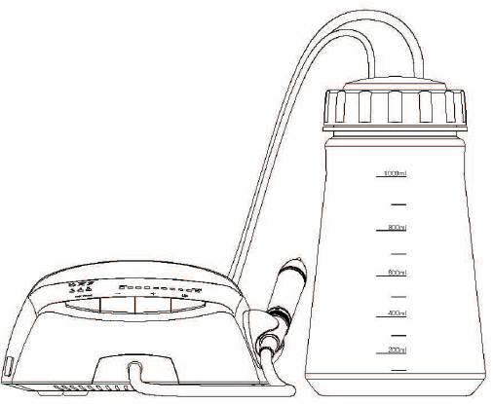

НАННИНГ БАОЛАЙ МЕДИКАЛ ИНСТРУМЕНТ КО., ЛТД.

Служебный номер:0086-771-3815998 E-mail:info@booool.com

Факс:0086-771-3217883 Web:www.booool.com

Адрес: 7ой этаж ,Главное здание, Хетай СЦИ. &Тек. Парк,No.9

Гаоксин 4tРД., Наннинг Гуанкси, 530007, Китай

Авторские права BaolaiPA-P9-M-E-1 Издание A0

Содержание

1. Описание символов 3
2. Знакомство с продуктом и его комплектующими 4
3. Конструкция, информация по применению и противопоказаниям 15
4. Комплектующие  15
5. Техническая спецификация 16
6. Эксплуатация 17
7. Стерилизация 17
8. Меры безопасности 18
9. Техническое обслуживание 19
10. Хранение и транспортировка 21
11. Послепродажное обслуживание 21
12. Влияние на окружающую среду 22
13. **Описание символов**

|  |  |
| --- | --- |
| C:\Users\amina\AppData\Local\Temp\FineReader11\media\image5.jpeg Торговая марка | C:\Users\amina\AppData\Local\Temp\FineReader11\media\image12.jpeg  Осторожно |
| C:\Users\amina\AppData\Local\Temp\FineReader11\media\image6.jpeg  Оборудование класс II | C:\Users\amina\AppData\Local\Temp\FineReader11\media\image13.jpeg  Следуйте инструкции по эксплуатации |
| C:\Users\amina\AppData\Local\Temp\FineReader11\media\image7.jpeg  Рабочая часть типа В | 30 В на входе |
| C:\Users\amina\AppData\Local\Temp\FineReader11\media\image8.jpeg  Переменный ток | C:\Users\amina\AppData\Local\Temp\FineReader11\media\image14.jpeg  Регулятор воды |
| C:\Users\amina\AppData\Local\Temp\FineReader11\media\image9.jpeg  Ножной переключатель | Поступление воды  0,1 МПа~ 0,5 МпА (1 бар ~ 5 бар) |
| C:\Users\amina\AppData\Local\Temp\FineReader11\media\image10.jpeg  Использовать только в помещении | C:\Users\amina\AppData\Local\Temp\FineReader11\media\image17.jpeg Соответствует директиве ЕС по утилизации электрического и электронного оборудования |
| C:\Users\amina\AppData\Local\Temp\FineReader11\media\image11.jpeg  Автоклав | C:\Users\amina\AppData\Local\Temp\FineReader11\media\image15.jpeg Стандартное оборудование |
| Дата производства | C:\Users\amina\AppData\Local\Temp\FineReader11\media\image16.jpeg  Брызгозащищенное |
| Отток воздуха | C:\Users\amina\AppData\Local\Temp\FineReader11\media\image18.jpeg Производство |

1. **Знакомство с продуктом и его комплектующими**

**2.1 Схема верха и низа основного узла**

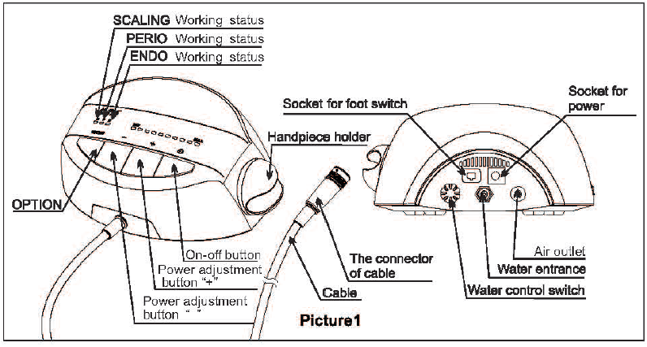

Рис. 1

SCALING Working status – рабочий режим снятия зубного камня

PERIO Working status – периодонтальный рабочий режим

ENDO Working status – рабочий режим Эндо

OPTION – ОПЦИЯ

Power adjustment button “-” – Кнопка регулирования мощности «-»

Power adjustment button “+” – Кнопка регулирования мощности «+»

On-off button – Кнопка включения/ выключения

Handpiece holder – Держатель наконечника

Socket for foot switch – Гнездо для ножного переключателя

Cable – кабель

Connector of cable – Электрический соединитель кабеля

Socket for power- гнездо для питания

Water control switch – регулятор воды

Water entrance – поступление воды

Air outlet – отток воздуха

**2.2 Вспомогательное оборудование**

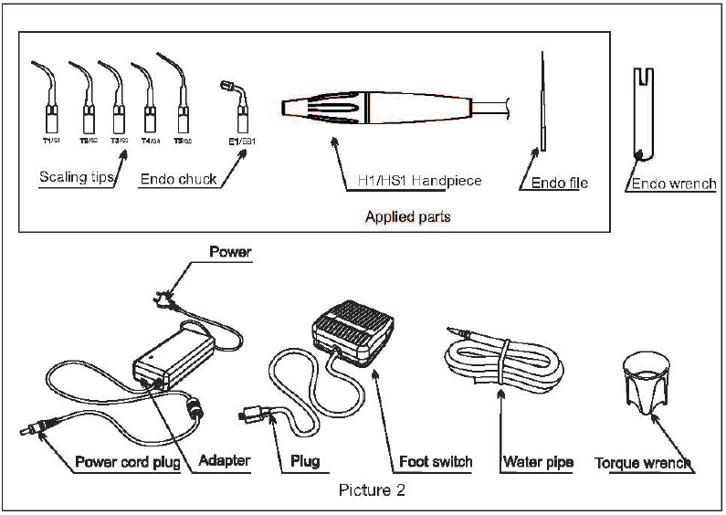

Рис. 2

Scaling tips – насадки скайлера

Endo chuck – эндо- эндо-фиксатор

Endo file – эндо-файл

Applied parts – рабочие части

Power – питание

Power cord plug – вилка сетевого шнура

Adapter –адаптер

Plug – вилка

Foot switch – ножной переключатель

Water pipe – водопровод

Torque wrench – моментный ключ

**2.3 Вспомогательное оборудование R6**

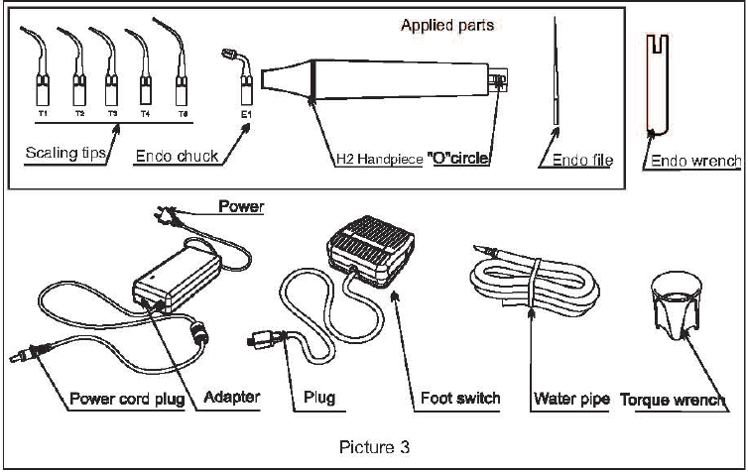

Рис. 3

Scaling tips – насадки скайлера

Endo chuck – эндо- эндо-фиксатор

Н2 handpiece – наконечник Н2

“O” circle – О-образный круг

Endo file – эндо-файл

Applied parts – рабочие части

Power – питание

Power cord plug – вилка сетевого шнура

Adapter –адаптер

Plug – вилка

Foot switch – ножной переключатель

Water pipe – водопровод

Torque wrench – моментный ключ

**2.4 Вспомогательное оборудование R7**

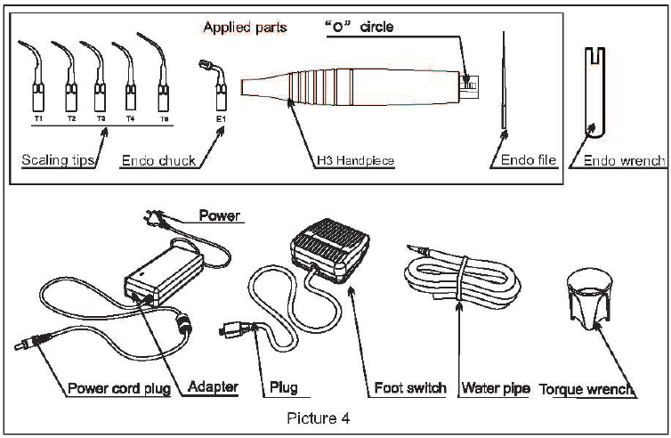

Рис. 4

Scaling tips – насадки скайлера

Endo chuck – эндо- эндо-фиксатор

Н3 handpiece – наконечник Н3

“O” circle – О-образный круг

Endo file – эндо-файл

Applied parts – рабочие части

Power – питание

Power cord plug – вилка сетевого шнура

Adapter –адаптер

Plug – вилка

Foot switch – ножной переключатель

Water pipe – водопровод

Torque wrench – моментный ключ

* 1. **Вспомогательное оборудование R7L**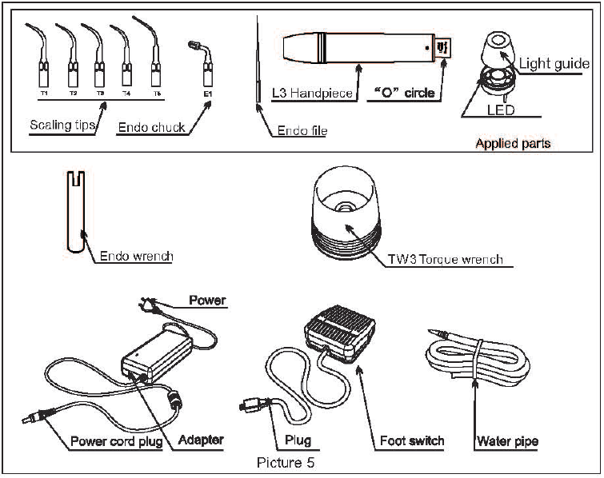

Рис. 5

Scaling tips – насадки скайлера

Endo chuck – эндо-фиксатор

L3 handpiece – наконечник L3

“O” circle – О-образный круг

LED – светодиод

Light guide- световод

Endo file – эндо-файл

Applied parts – рабочие части

Power – питание

Power cord plug – вилка сетевого шнура

Adapter –адаптер

Plug – вилка

Foot switch – ножной переключатель

Water pipe – водопровод

TW 3 Torque wrench – моментный ключ TW 3

**2.6 Схема соединений**

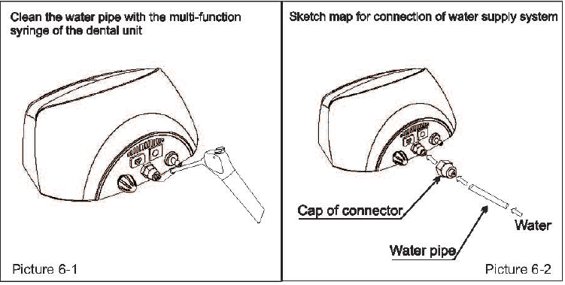Рис. 6-1

Почистьте трубопровод с помощью многофункционального пистолета стоматологической установки

Рис. 6-2

Схема соединения подачи воды

Насадка на водопровод

Водопровод

Вода

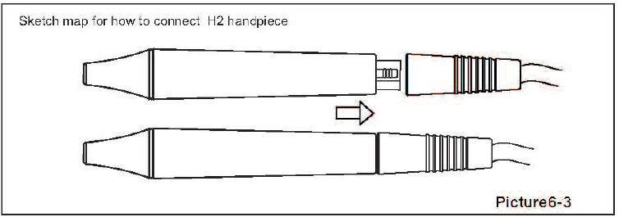

Рис. 6-3

Схема соединения наконечника Н2

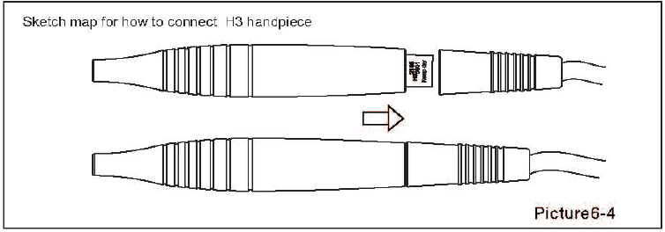

Рис. 6-4

Схема соединения наконечника Н3

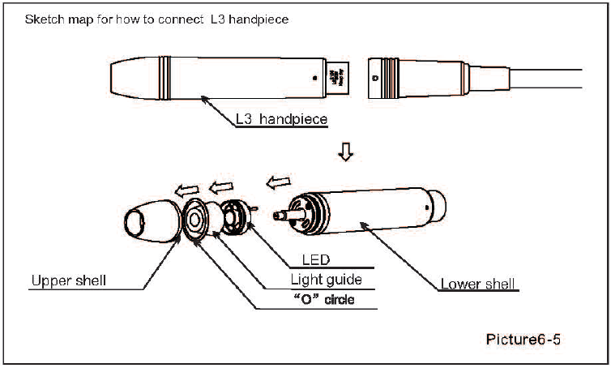

Рис. 6-5

Схема соединения наконечника L3

Upper shell – верхняя часть корпуса

“O” circle - О-образный круг

Light guide – световод

LED – светодиод

Lower shell – нижняя часть корпуса

L3 handpiece – наконечник L3

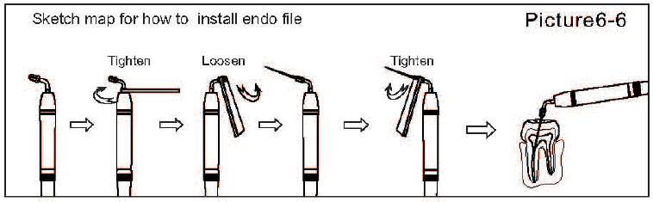Рис. 6-6

Схема установки эндо-файла

Tighten – закрепление

Loosen – расслабление

Tighten – – закрепление

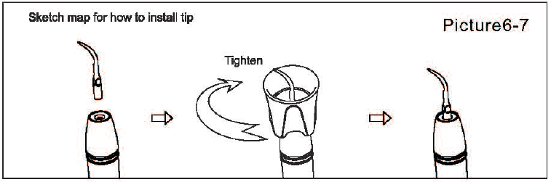Схема установки насадки

Рис. 6 – 7

Tighten – – закрепление

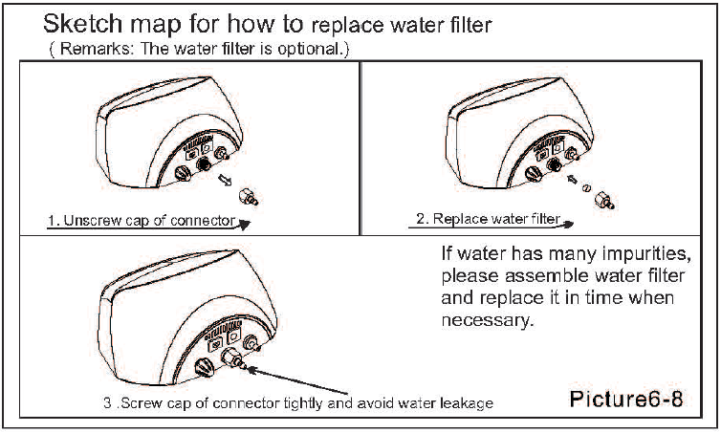

Схема замены водного фильтра (примечание: водяной фильтр является опцией)

Рис. 6 – 8

1. Раскрутите насадку на водопровод
2. Замените водяной фильтр
3. Плотно закрутите насадку на водопровод, избегайте утечки воды

Если в воде много загрязнений, установите водный фильтр и заменяйте его при необходимости.

**2.7 Элементы системы подачи воды**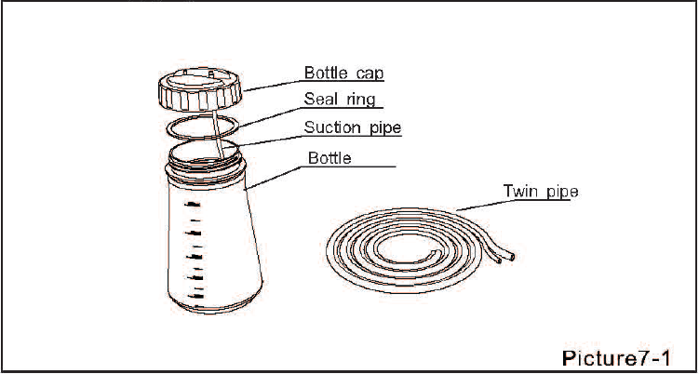

Рис. 7-1

Bottle cap – крышка резервуара

Seal ring – уплотнительное кольцо

Suction pipe – отсасывающий трубопровод

Bottle – резервуар

Twin pipe – двойной трубопровод

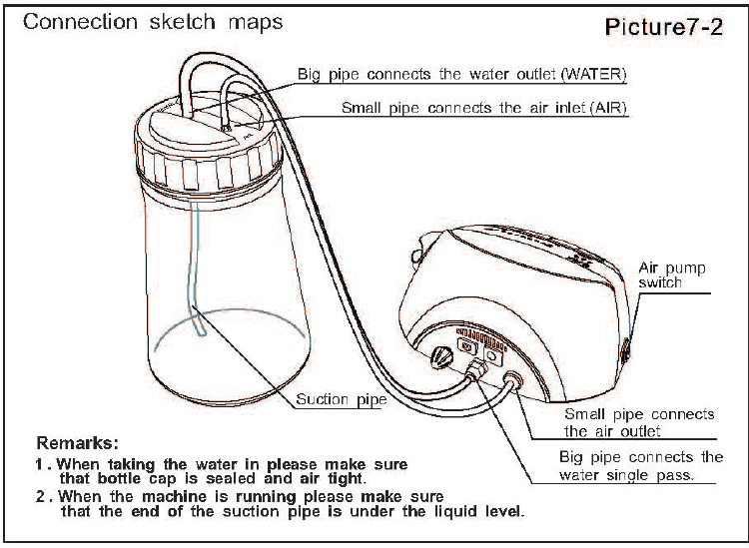

Рис. 7-2

Схема соединения

Большая трубка соединяется с выходом воды (ВОДА)

Маленькая трубка соединяется с входом воздуха (ВОЗДУХ)

Suction pipe – всасывающая трубка

Air pump switch – включатель воздушного насоса

Small pipe connects the air outlet – маленькая трубка соединяется с выходом воздуха

Big pipe connects the water single pass – большая трубка соединяется с водным единичным входом

Примечания:

1. При наполнении воды убедитесь, что крышка резервуара запечатана
2. Если устройство работает, убедитесь, что конец всасывающей трубки находится ниже уровня жидкости.

**3 Конструкция общая информация по эксплуатации и противопоказаниям**

**3.1 Рабочие характеристики и конструкция**

Ультразвуковой скайлер состоит из электрической цепи, водовода, ультразвукового преобразователя

**3.2Назначение**

Электрическое оборудование для удаления зубного камня и налета с поверхности зуба с помощью вибрирующих ультразвуковых насадок во время стоматологической чистки, периодонтальной и эндодонтической терапии.

**3.3 Противопоказания**

3.3.1 Данное оборудование нельзя применять к пациентам больным гемофилией, тромбоцитопенией, геморрагической сыпью.

3.3.2 Данное оборудование нельзя использовать пациентам и врачам с кардиостимуляторами.

3.3.3Соблюдайте осторожность при применении данного оборудования к пациентам с заболеваниями сердца, беременным женщинам и детям.

1. **Комплектующие**

|  |  |  |
| --- | --- | --- |
| **Номер** | **Описание** | **Тип** |
| 01 | Основное устройство | R5/ R5S/ R6/R7/R7L |
| 02 | Соединительное устройство | BL-PW-02/ BL-PW-03 |
| 03 | Ножной переключатель | F1 |
| 04 | Наконечник | H1/HS1/H2/H3/L3 |
| 05 | Насадка скайлера | T1/ S1 |
| 06 | Насадка скайлера | T2/ S2 |
| 07 | Насадка скайлера | T3/ S3 |
| 08 | Насадка скайлера | T4/ S4 |
| 09 | Насадка скайлера | T5/ S5 |
| 10 | Эндо-фиксатор | E1/ S1 |
| 11 | Эндо-файл | **-** |
| 12 | Моментный ключ | TW1/ TW2/TW3 |
| 13 | Эндо-ключ | - |
| 14 | Водопровод | - |
| 15 | О-образный круг | - |
| 16 | Инструкция по эксплуатации | Серия R |
| 17 | Сертификат качества | R5/ R5S/ R6/R7/R7L |
| 18 | Гарантийная карта | R5/ R5S/ R6/R7/R7L |
| 19 | Упаковочный лист | R5/ R5S/ R6/R7/R7L |

Комплектующие продукции указаны в упаковочном листе.

**5 Техническая спецификация**

**5.1 Рабочие технические характеристики**

|  |  |
| --- | --- |
| Напряжение на входе адаптера | Переменный ток 100 - 240В 50/60Гц 0,7 А – 0, 4 А |
| Напряжение на входе основного устройства | 30В 1 А |
| Плавкий предохранитель основного устройства | 250V/T 1,6AL |
| Мощность на выходе | 3Вт - 20Вт |
| Амплитуда вибрации насадки, первичная, на выходе | ≤ 200μ м |
| Частота вибраций насадки на выходе | 28кГц±3кГц |
| Сила полуамплитуды на выходе | <2H |
| Давление воды | 0,1 МПа~0,5МПа (1 бар~5бар) |
| Вес основного устройства | 1.2 кг |
| Вес адаптера | 0.34 кг |
| Рабочий режим | Непрерывный режим |
| Классификация 93/42/EEC | КлассII a |
| Тип защиты от поражения током | Класс II |
| Степень защиты от поражения током | В |
| Степень защиты от вредоносного проникновения воды | Стандартное оборудование (IPX0), Ножной переключатель (IPX1) |
| Степень безопасности эксплуатации в присутствии легковоспламеняющихся анестетической смеси с воздухом или кислородом или оксидом азота | Оборудование нельзя использовать в присутствии легковоспламеняющихся анестетической смеси с воздухом или кислородом или оксидом азота |

5.2 Условия рабочей среды:

5.2.1 Температура среды:+10 до +40°С

5.2.2 Влажность среды: 0 до 80%

5.2.3 Атмосферное давление: 700гПа- 1060гПа

**6 Эксплуатация**

6.1 Откройте упаковку, убедитесь, что все детали и вспомогательное оборудование на месте соответственно упаковочного листа. Выньте главное оборудование из коробки и поместите его на устойчивую поверхность.

6.2Установите регулятор воды на максимум, соответствующий символ см. рис. в 9.2.1 (Примечание 1).

6.3Вставьте вилку ножного переключателя в соответствующую розетку.

6.4 Соедините один конец водяной трубки с входом воды, крепко закройте водяную трубку с помощью контр-гайки, и соедините другой конец водяной трубки с источником чистой воды. Обратитесь к рис. 7 – 2 относительно соединения с системой подачи воды.

6.5Соедините наконечник с проводом (Рис 6-3, 6-4, 6-5), выберите подходящую насадку и прикрутите ее крепко к наконечнику с помощью моментного ключа (рис. 6-7).

6.6 Соедините ножной переключатель и адаптер с основным устройством, а потом соедините с розеткой (Рис. 1).

6.7 Нажмите включатель питания для запуска устройства (рис. 1).

6.8 Выбор функции: Нажмите кнопку „OPTION“ для переключения и выбора необходимой функции (рис. 1).

6.8.1 Функция снятия зубного камня.

а) После запуска устройства включается функция снятия зубного камня и горит индикатор SCALING.

b) Интенсивность вибрации: Регулируйте интенсивность вибрации в соответствии с требованиями. Обычно настраивают от 3 до 4 уровня в соответствии с чувствительностью пациента и прочностью в любое время лечения (рис. 11).

с) Регулировка объема воды: нажмите на ножной переключатель, и насадка начнет вибрировать, а затем поверните регулятор воды для выхода тонкого спрея, чтобы охладить наконечник и почистить зубы.

d) Держите наконечник, как ручку в руке.

е) При клиническом удалении камней не прикасайтесь насадкой к зубам вертикально, чтобы не повредить зубы и насадку.

f) Нормальная частота крайне высока. При нормальном рабочем режиме насадок легкое прикосновение и четкое движение вперед-назад удалят камни без нагревания. Перегрев и задержки в течение продолжительного времени запрещены.

6.8.2 Периодонтальная функция

а) Нажмите кнопку «OPTION » (ОПЦИЯ), переключите на периодонтальную функцию, а загорится индикатор режима работы PERIO.

b) После переключения на периодонтальную функцию, выберите подходящие наконечники и используйте моментный ключ для фиксации их на наконечнике.

с) Настройте частоту на основе текущего фактического режима работы, это может быть периодонтальная функция после настройки правильной частоты.

6.8.3 Эндофункция (Рис. 6-6)

а) Нажмите кнопку «OPTION » (ОПЦИЯ), переключите на эндофункцию, а загорится индикатор режима работы ENDO.

b) Используйте эндо-ключ для фиксации эндо-фиксатора на наконечнике.

d) Вставьте эндо-файл в переднее отверстие эндо-фиксатора и используйте эндо-ключ для закрепления гайки таким образом, чтобы зажать файл.

е) Медленно вставьте эндо-файл в корневой канал пациента, запустите ножной переключатель для начала ультразвуковой терапии канала корней . Во время клинической терапии настройте частоту сообразно ситуации.

Примечание:эндо-файл необходимо поместить в канал корня перед запуском ножного переключателя.

6.9 После завершения работы дайте устройству поработать 20-30 секунд с подачей воды, чтобы почистить наконечник и насадки.

6.10 Снимите насадку, простерилизуйте наконечник, насадки, эндо-фиксатор, эндо-файл и моментный ключ.

Примечание: не вытягивайте наконечник и насадки при нажатом ножном переключателе, когда устройство вырабатывает ультразвуковую вибрацию.

**7 Стерилизация**

7.1Стерилизация запечатанного наконечника

Наконечник можно стерилизовать любой нейтральной жидкостью для очищения и стерилизацию Не стерилизуйте при высокой температуре и давлении.

7.2 Стерилизация съемного наконечника

7.2.1 Меры предосторожности

a)Проверяйте наконечник во время работы и стерилизации на предмет наличия внешних поломок. Запрещается наносить защитную смазку на наконечник.

b) В каждом наконечнике имеется два О-образных кольца, которые необходимо периодически стерилизовать, вставлять и вынимать. Для того чтобы продлить срок эксплуатации необходимо использовать стоматологическую смазку.

Кольца следует заменять, если они сломаны или изношены.

7.2.2 Процедура стерилизации

|  |  |  |
| --- | --- | --- |
| Операция | Рабочий режим | Предупреждение |
| 1 Чистка и дезинфекция | Демонтируйте наконечник со съемного кабеля  Снимите насадку с наконечника.  Вытрите насадки и наконечник, а также моментный ключ дезинфицирующим раствором или специальным стоматологическим полотенцем. | Очищение в ультразвуковой ванне запрещено.  Погружение в жидкость запрещено.  Сушка в печи или микроволновой печи запрещена |
| 2 Упаковка | Упакуйте наконечник, насадки скайлера, моментный ключ в стерилизационные мешочки. | Проверяйте срок годности мешочков , указанный производителем, чтобы определить срок хранения.  Используйте упаковку, которая выдерживает температуру до 141°С и соответствует  EN ISO 11607. |
| 3 Стерилизация | Стерилизация паром: при 135°С и 0.22МПа в течение 3 мин. | Используйте автоклавы, работающие на фракционированном вакууме и соответствующие  EN 13060, EN 285.  Применяйте утвержденную процедуру стерилизации, соответствующую EN ISO 17665-1.  Соблюдайте процедуру технического обслуживания автоклава, указанную производителем. Применяйте только перечисленные процедуры стерилизации. |
| 4 Хранение | Храните наконечник, насадки скайлера, моментный ключ в стерилизационной упаковке в сухом и чистом месте. | Стерильность не может быть гарантирована, если упаковка открыта, повреждена или влажная (проверьте упаковку, прежде чем использовать инструменты). |

**8 Меры безопасности**

8.1 Содержите устройство в чистоте.

8.2 Наконечник, насадку, эндо-фиксатор, эндо-файл, эндо-ключ и моментный ключ необходимо стерилизовать перед каждым сеансом лечения.

8.3 Не закручивайте ил не раскручивайте наконечник и насадку скайлера при нажатии на ножной переключатель.

8.4 Насадку скайлера необходимо закреплять моментным ключом, и из насадки должно происходить тонкое разбрызгивание во время работы.

8.5

8.1 Включение функции эндо при режиме скайлера (голубой диапазон) запрещено.

затянуть

Рис 6

Примечание: Насадка закреплена, когда ключ сдвинется на два круга

Рис 4

8.2 Используйте, пожалуйста, насадки скайлера серии Т фирмы «Баолай», поскольку насадки скайлера других брендов могут быть не совместимы с наконечником устройства, и принудительное использование насадок других фирм может привести к повреждению наконечника, не подлежащего ремонту.

8.3 Проверяйте, пожалуйста, регулярно водяной фильтр и заменяйте его при необходимости (рис. 7.)

8.5 Замените наконечник новым, если он поврежден или износился.

8.6 Не стучите или не трите наконечник.

8.7 Используйте источник чистой воды и убедитесь, что Вы не используете обычный солевой раствор.

8.8 Если Вы используете не напорную воду, то вода должна быть на 1 метер выше головы пациента.

8.9 При работающем скайлере не вытаскивайте с силой наконечник, чтобы не повредить его или шланг наконечника.

8.10 Не стучите по наконечнику и не трите его.

8.11 Выключайте выключатель и отсоединяйте устройство от источника питания после окончания работы.

8.12 Мы отвечаем за безопасность устройства при следующих условиях:

I.Техническое обслуживание, ремонт и изменения должны проводиться производителем или авторизованным дилером.

II. Измененные компоненты должны быть только „серии R“ и должны эксплуатироваться согласно инструкции по эксплуатации.

8.13 На скайлерах серии S используйте насадки серии S фирмы «Баолай» и используйте насадки серии Т на других моделях скайлерах «Баолай». При использовании насадок других брендов, которые могут быть не совместимы с наконечником скайлера, результатом может стать повреждение наконечника.

8.14 Пожалуйста, используйте наш источник электропитания или ту же самую модель источника электропитания.

8.15 Устройство было протестировано и официально признано в соответствии с EN 60601-1-2 для EMC. Это не гарантирует ни коим образом, что устройство не будет оказано электромагнитное влияние. Избегайте использования устройства в высоком электромагнитном окружении.

**9 Техническое обслуживание**

9.1 Поиск неисправностей и примечания

|  |  |  |
| --- | --- | --- |
| Неисправность | Возможная причина | Решения |
| Насадка скайлера не вибрирует, вода не поступает при нажатии на ножной переключатель. | Силовой кабель плохо присоединен. | Хорошо вставьте кабль в розетку. |
| Плохой контакт ножного переключателя | Плотно вставьте ножной переключатель в его разъем |
| Сломан плавкий предохранитель трансфорамтора | Свяжитесь с дилером либо с нами |
| Сломан плавкий предохранитель основного оборудования | Свяжитесь с дилером либо с нами |
| Насадка скайлера не вибрирует, но вода поступает при нажатии на ножной переключатель. | Слабый контакт насадки | Плотно прикрутите наконечник (рисунок 6-7 ) |
| Слабый контакт соединительной заглушки между наконечником и монтажной платой | Свяжитесь с дилером либо с нами |
| Проблема с наконечником | Свяжитесь с дилером либо с нами |
| Насадка скайлера вибрирует, но нет струи при нажатии на ножной переключатель. | Переключатель воды не включён | Включите переключатель воды (примечание 1) |
| Есть загрязнения в соленоидным клапане. | Свяжитесь с дилером либо с нами |
| Водяная система заблокирована | Почистите водяной трубопровод мультифункциональным пистолетом (примечание 2) |
| Есть воздух в водяном трубопроводе | Снимите насадку скайлера и поверните переключатель воды на максимум. Увеличьте давление воды до 0,5 МПа. |
| Водный проход заблокирован | Замените водяной фильтр (рис. 6-8) |
| Вода вытекает после отключения питания | Есть загрязнения в соленоидным клапане. | Свяжитесь с дилером либо с нами |
| Наконечник нагревается | Переключатель воды стоит на нижнем уровне | Отрегулируйте переключатель на более высокий уровень. Примечание 1. |
| Количество воды, выходящей под давлением, слишком мало | Недостаточно высокое давление воды | Увеличьте давление воды |
| Водопровод заблокирован | Почистите водопровод мультифункциональным пистолетом (примечание 2) |
| Слабая вибрация наконечника | Насадка не была прикручена плотно к наконечнику | Плотно прикрутите насадку к наконечнику (рисунок 6-7 ) |
| Крепление насадки ослабло из-за вибрации | Плотно прикрутите насадку (рисунок 6-7) |
| Насадка повреждена. | Замените на новую |
| У места соединения наконечника и кабеля утечка | O – образное резиновое непропускающее воду кольцо сломано | Замените на новое |

Если проблема не может быть решена, свяжитесь с местным дилером или производителем.

**9.2 Примечания**

9.2.1 (Примечание 1) Настройте переключатель контроля воды в соответствии с направлением, показанным на объеме воды.

9.2.2 (Примечание 2) Почистите водопровод с помощью многофункционального пистолета стоматологической установки (рис. 3)

1 Расположите водяной трубопровод на расстоянии от 10 до 20 см от входа воды

2 Включите питание и дайте ему пройти через устройство

1. Соедините многофункциональный пистолет стоматологической установки с водяным трубопроводом.
2. Снимите наконечник
3. Включите питание и наступите на ножной переключатель для запуска скайлера.
4. Включите включатель мультифункционального пистолета, дайте воде пройти в установку, чтобы удалить загрязнение в водяном трубопроводе.

9.2.3 Если насадка скайлера плотно прикручена и из нее происходит тонкое разбрызгивание, это говорит, что насадка повреждена:

1 Интенсивность вибрации и уровень распыления воды явно становятся слабыми.

2 Во время лечения появляется жужжащий звук, исходящий из насадки.

9.3 Если устройство не используется долгое время, то пропускайте через устройство электрический ток и воду один раз в месяц на время от пяти до десяти минут.

**10 Хранение и транспортировка**

10.1 Параметры окружающей среды для хранения и транспортировки:

а) Относительная влажность: от 0 до 80 %

в) Атмосферное давление: от 50кПа до 106кПа

с) Температура окружающей среды: от – 10℃ до + 50℃

10.2 Избегайте чрезмерных ударов и вибрации при транспортировке, убедитесь, что обращаетесь с устройством с осторожностью и избегайте переворачивания.

10.2 Не перемешивайте с опасными товарами во время транспортировки.

10.4 Избегайте солнечных лучей, дождя или снега во время транспортировки.

10.5 С оборудованием следуют обращаться осторожно и без усилий. Убедитесь, что оборудование находится далеко от источника вибрации, устанавливайте или храните в прохладном, сухом и и вентилируемом месте.

10.6 Не храните оборудование с воспламеняющимися, ядовитыми, разъедающими и взрывоопасными веществами.

**11 Послепродажное обслуживание**

11.1 Мы предлагаем 15 месяцев бесплатного ремонта на оборудование по гарантийной карте с даты продажи.

11.2 Ремонт оборудования должен проводиться нашим техническим специалистом-профессионалом. Непоправимое повреждение, вызванное действиями непрофессионального технического специалиста, или повреждение, случайно или намеренно вызванное операторами, не входят в гарантийный случай.

11.3 Использование насадок скайлеров, не относящихся к серии Т фирмы «Баолай», может закончиться повреждением наконечников, что не включено в объем гарантийных обязательств.

**12 Влияние на окружающую среду**

12.1 Вы можете обращаться с устройством согласно местным законам.

12.2 Мы оставляем за собой право изменять дизайн оборудования, технику производства, аксессуары, руководство пользователя и содержание оригинальной упаковки в любое время без уведомления. Если между картинкой и настоящим оборудованием есть некоторые различия, возьмите в качестве примера настоящее оборудование.